

***« C’est difficile d’étudier à la maison et il n’y a personne pour m’aider » (Tom, 14 ans)***



**« Les autres se moquaient toujours de moi. Je m’y suis habitué mais rien n’a changé » (Mathieu, 14 ans)**



« J’avais du mal à comprendre les cours et personne ne m’a aidé » (Tassos, 19 ans)



« Je ne comprends pas les cours et je n’essaye pas. Je veux devenir électromécanicien mais mon école ne le permet pas »  (Tom, 14 ans) 

**« Je venais d’un pays étranger. J’entendais des remarques sur mes origines et on m’a traité avec indifférence » (Tassos, 19 ans)**



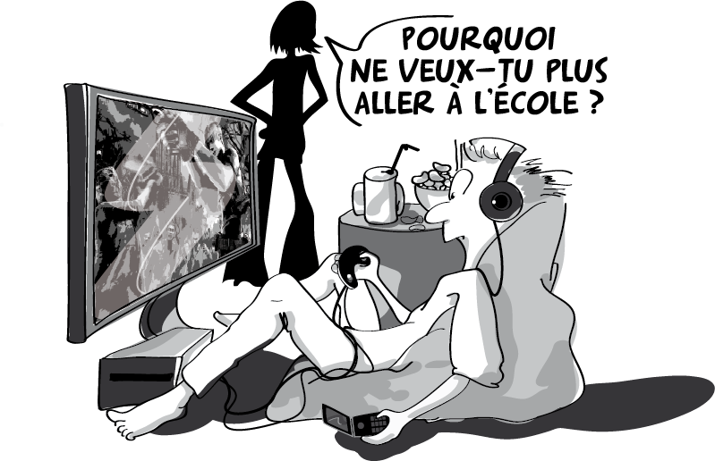 

Project Number: 2011-1-IT1-LEO05-01961

CUP: G32F11000680006

